
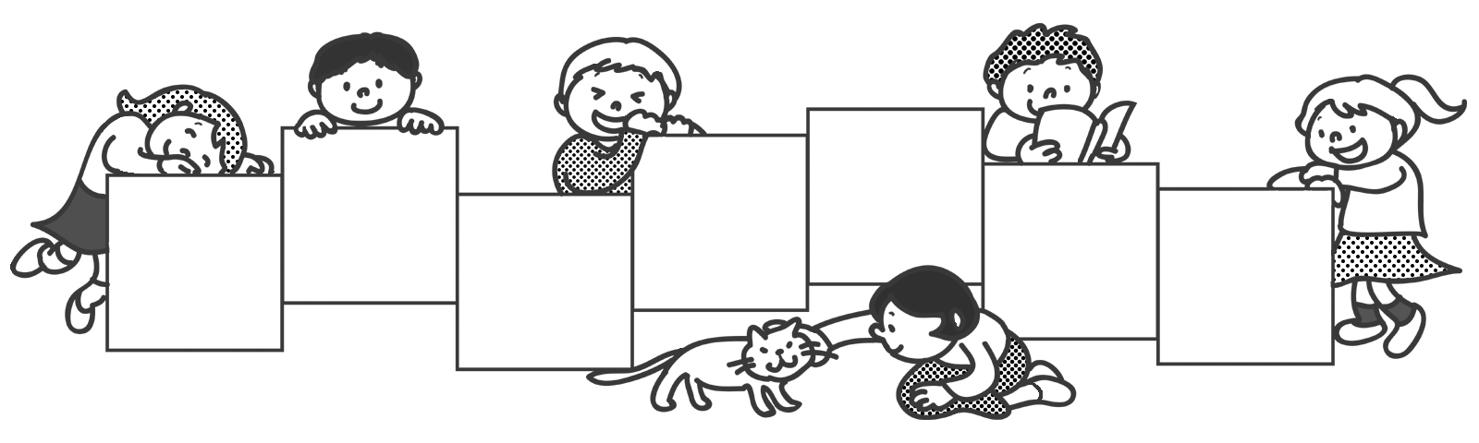
げ
ん
きっ
こ
だ
よ
り
浅羽学園浅羽東小学校
保健室
令和６年７月
１学期も残りわずかとなりました。登校時の気温も高くなり、学校に
到着してから体調不良を訴えるお子さんがいます。浅羽東小学校では、
登下校時帽子を着用することになっています。熱中症予防のためにも、
お子さんに必ず帽子をかぶるよう、声掛けをお願いします。

各種健康診断で受診のすすめをもらった人は・・・
夏の面談で、各種検診の結果をお配りしています。まだ未受診の
項目がありましたら、夏休みを利用して、受診を進めてください。
また、歯科は治療をしないと治らないものが大半です。治療期間
も長くかかりますので、ぜひ受診をしてください。
スクールカウンセラー２学期の訪問日
９月 ５日（木）
９月２６日（木）
１０月１０日（木）
１０月２４日（木）
１１月１８日（月）
１１月２８日（木）
１２月１２日（木）
メディアカードについて
今年度も浅羽学園では、１年間を通してメディア使用についての話をしています。１、２年生は紙媒体で３年生以上はタブレット端末等を使ってアンケート形式でメディアの実態調査を行っています。お子さんと決めた目標が達成できるよう、御家庭でも話題にしてください。

学習のこと、心のこと、対人関係のことなど、どうしたらよいのかわからないときや迷っているとき、困っているときには、一度お話されてみてください。

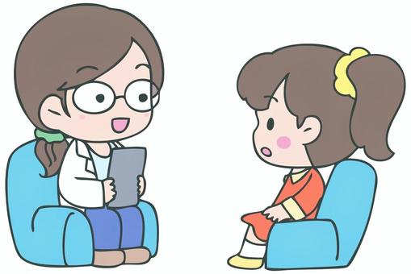

保健室来室の様子
６月の後半から、腹痛を訴えて来室する児童や欠席が増えてきています。夏休みは、暑さから、冷えた飲み物や食べ物を摂る機会が増えてしまいがちですが、胃や腸の働きを悪くしてしまいます。その様な症状が出ている場合は、常温に近い温度の飲み物を飲んでみてください。
また、来室者に聞くと、朝食に甘いパンだけ食べてくるなど、朝食の塩分摂取が少ない印象があります。熱中症にならないためにも適度な塩分が必要になります。味噌汁などの塩分がとれる物や熱中症予防のドリンクを飲ませるなど、朝食も工夫し、睡眠をたくさんとり、暑い時期を乗り切りましょう。

インフルエンザ・新型コロナウイルス感染症について
お子さまが、インフルエンザや新型コロナウイルス感染症に罹患した場合には、出席停止扱いとなります。経過観察表を家庭で記入し、お子さまが登校する際に持たせてください。
用紙は、コドモンの資料室に入っています。印刷が難しい場合は、学校で用紙を用意してあるので、事務室にお声がけください。
夏休み中に罹患して始業式には登校できる場合、用紙は必要ありません。

